**Использование стимульного материала для приобщения к культуре и быту народов Урала детей старшего дошкольного возраста**

**Аннотация**: в статье рассматривается проблема патриотического воспитания детей дошкольного возраста через знакомство с культурой и бытом народов малой родины – Урала. Определяются основные направления работы по приобщению детей к культуре и быту народов Урала через использование различных средств наглядности – стимульного материала. Представлены дидактические пособия, которые используются в работе с детьми старшего дошкольного возраста.

**Ключевые слова**: патриотическое воспитание, культура и быт народов Урала, стимульный материал, дидактические пособия.

Социальные и экономические преобразования, изменения в политической жизни актуализируют вопросы, связанные с воспитанием детей и молодежи, формирования у них патриотических чувств, активной гражданской позиции, любви к Родине. Работа по патриотическому воспитанию осуществляется на всех уровнях образования, в том числе на уровне дошкольного образования.

Патриотическое воспитание дошкольников закреплено в нормативно-правовых документах как одна из главнейших задач (Федеральный закон «Об образовании в Российской Федерации», Стратегия развития воспитания, Федеральный государственный образовательный стандарт дошкольного образования, Федеральная образовательная программа дошкольного образования).

В Федеральном законе «Об образовании в Российской Федерации» подчеркивается, что образовательная политика нашей страны основывается на воспитании патриотизма и гражданственности личности, что отражено в статье 3 данного закона [3].

Патриотическое воспитание как важнейшая часть образовательного процесса закреплено в Федеральном государственном образовательном стандарте дошкольного образования. ФГОС ДО в образовательной области «Социально-коммуникативное развитие» включает такие задачи, как «формирование уважительного отношения и чувства принадлежности к своей семье и к сообществу детей и взрослых» [2].

Содержание образовательной деятельности по реализации данной задачи отображено в Федеральной образовательной программе дошкольного образования. Заявленные на законодательном уровне приоритеты и ценности гуманистического и патриотического воспитания требуют изучения на теоретическом и методическом уровне данной проблемы.

В современных условиях развития дошкольного образования, реализации ФГОС ДО и ФОП ДО продолжается поиск эффективных средств патриотического воспитания, формирования у детей дошкольного возраста любви к родному краю, культурному наследию своего народа. Среди таких средств следует выделить наглядность, стимульный материал, визуализацию.

Стимульный материал основан на принципе наглядности, который учитывает психологические особенности детей дошкольного возраста: ведущая роль зрительного восприятия в познании и наглядно-образное мышление (Д.Б. Эльконин). Дети лучше воспринимают, запоминают и воспроизводят материал, который основан на различных видах визуализации – картинках, символах, фигурах, моделях [4]. Дошкольнику легче представить предмет, выявить отношения между предметами, видя их зрительно, взаимодействуя с ними. Наглядный, невербальный материал усваивается детьми лучше вербального. Еще Я.А. Коменский сформулировал «золотое правило дидактики»: «всё, что только можно, предоставлять для восприятия чувствами».

Патриотическое воспитание детей дошкольного возраста также должно опираться на принцип наглядности, поэтому необходимо подбирать разнообразный наглядный, стимульный материал. Одним из важнейших направлений в патриотическом воспитании детей дошкольного возраста является ознакомление с малой родиной, с культурой и бытом народов, проживающих в родном регионе. Содержание данной работы включает в себя приобщение к традициям, культуре, ремеслам, фольклору, играм, музыке, быту народов родного края [1].

Урал – это многонациональный край, на территории которого уже на протяжении многих столетий проживают разные народы и этносы. Каждый из этих народов обладает богатой культурой, к которой необходимо приобщать детей. Это позволит сформировать у них патриотические чувства, привить культурную память, познакомить с моральными и этическими нормами мирного сосуществования разных этносов в едином культурно-историческом пространстве, при этом сохранив культурную и национальную самобытность народов.

В процессе работы с детьми приобщение к культуре и быту народов Урала осуществляется через следующие виды деятельности:

1. Знакомство детей с реальными предметами быта, обустройством жилищ (посуда, мебель, орудия труда). В качестве стимульного материала используются книги-путеводители по Уралу, папки с иллюстрациями и фотографиями предметов быта, орудий труда народов Урала, видеоматериалы, слайды, реальные предметы быта (посуда) и т.д.

2. Знакомство детей с национальными костюмами, головными уборами, обувью. В работе используется такой стимульный материал, как иллюстрации из книг, альбомов, фотографии, картинки с изображением одежды коренных народов Урала, куклы в национальных костюмах, элементы костюмов, которые дети изготавливают на занятиях (головные уборы, национальные орнаменты в технике аппликации), фигурки людей (декоративная лепка) и т.д.

3. Знакомство с фольклором. Для приобщения к народному творчеству дети рассматривают книги, сборники сказок, пословиц с иллюстрациями (башкирские сказки: «Умыс», «Волшебное кольцо», «Золотое яблоко», «Храбрый мальчик», и другие; татарские сказки: «Камыр-батыр», «Мудрый старик», «О кривой березе»; удмуртские сказки: «Кокорикок», «Батыры», «Алчный купец» и др.).

4. Знакомство с народными ремеслами, декоративно-прикладным искусством. Дети не только узнают о народных ремеслах, но и закрепляют полученные представления в творческой деятельности. Основными направления работы являются: изучение искусства гравюры, украшения утвари и камнерезное искусство.

Гравюра – это самобытный вид искусства, оформление и украшение изделия в процессе специальной обработки с использованием золота, серебра, никеля. Златоустовская гравюра на стали относится к русским народным художественным промыслам и заключается в украшении гравировкой стальных изделий. В работе с детьми для знакомства с гравюрой используется различный стимульный материал: картины, посуда, иллюстрации и фотографии, слайды. Используется дидактическое пособие: на основу (картон, фетр) прикрепляются на липучки элементы декора в технике гравюры (рисунок 1).

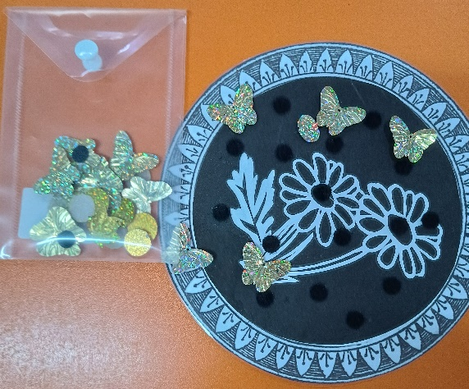 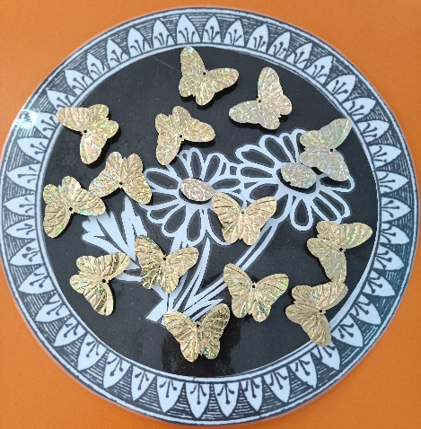

Рисунок 1. Стимульный материал – дидактическое пособие по ознакомлению с гравюрой (посуда)

В процессе работы со стимульным материалом дети «украшают» не только посуду, но и создают картины в технике гравюры (рисунок 2).

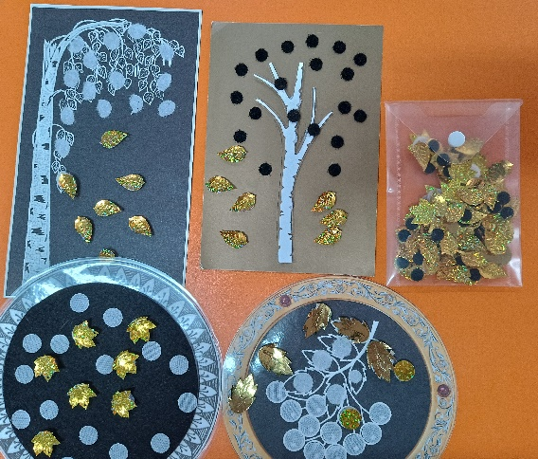 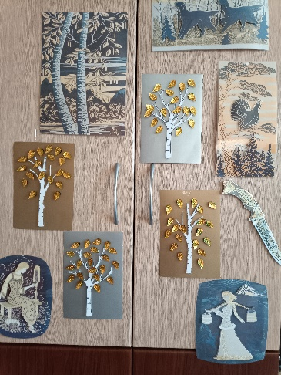

Рисунок 2. Стимульный материал – дидактическое пособие по ознакомлению с гравюрой (картины)

Украшение утвари – это работа по приобщению детей старшего дошкольного возраста к искусству декорирования посуды. В работе используется стимульный материал, аналогичный дидактическому пособию по гравюре – на основу накладываются элементы декора (рисунок 3).

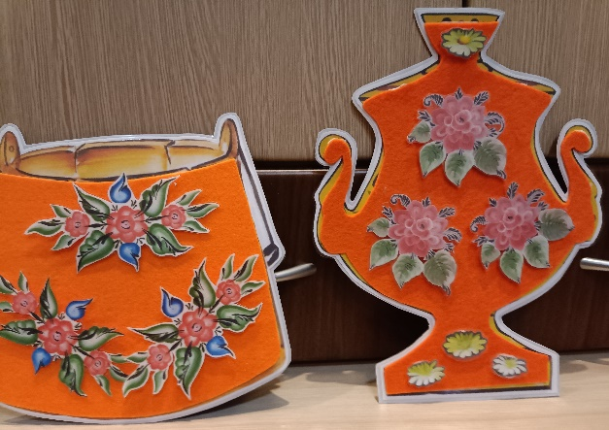 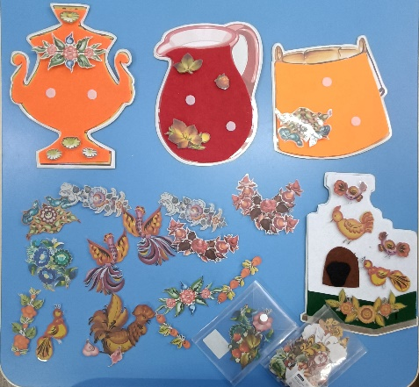

Рисунок 3. Стимульный материал – дидактическое пособие по ознакомлению с украшением утвари

В процессе приобщения к культуре и быту народов Урала старшие дошкольники также изучают камнерезное искусство, технику создания украшений из камней (рисунок 4).

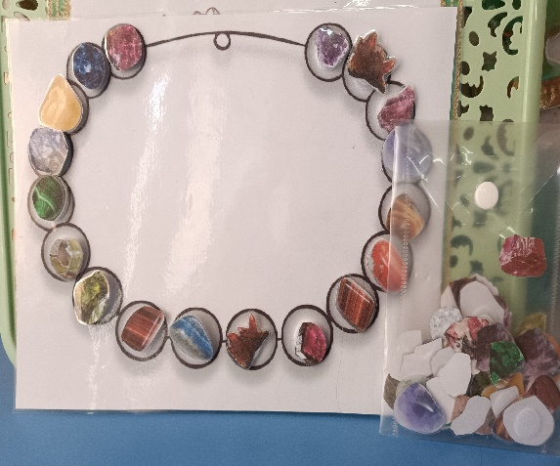 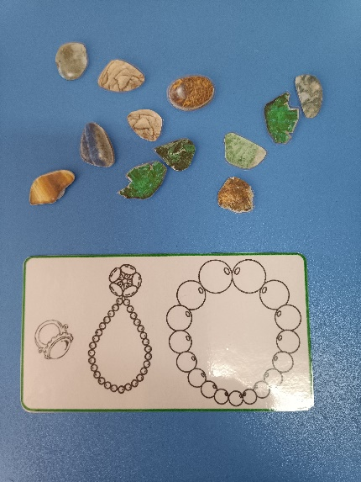

Рисунок 4. Стимульный материал – дидактическое пособие по ознакомлению с камнями

Использование данного стимульного материала позволяет приобщить детей к культуре и быту Урала на наглядно-практической основе. Дошкольники не только визуально видят произведения народного искусства, но и «создают» их своими руками, используя разработанные нами дидактические пособия.

Таким образом, проблема патриотического воспитания детей дошкольного возраста является актуальной для современной педагогики. Одним из направлений данной работы является приобщение детей к культуре и быту народов родного края. Важную роль в этом процессе играет наглядность, стимульный материал в виде дидактических пособий по изучению народных ремесел. Дидактические пособия дают возможность дошкольникам побыть в роли народных мастеров и умельцев в процессе украшения посуды, предметов быта элементами декора уральского народного искусства.

**Литература:**

1. Нищева Н.В. «Я люблю Россию!» Парциальная программа. Патриотическое и духовно-нравственное воспитание детей старшего дошкольного возраста (с 5 до 7 лет) в соответствии с ФОП / Н.В. Нищева, Ю.А. Кириллова. – СПб.: ООО «ИЗДАТЕЛЬСТВО «ДЕТСТВО-ПРЕСС», 2023. – 128 с.
2. Федеральный государственный образовательный стандарт дошкольного образования. – М.: ТЦ Сфера, 2023. – 48 с.
3. Федеральный закон «Об образовании в Российской Федерации: от 29 декабря 2012 года № 273-ФЗ: по состоянию на 2023 год. – М.: Эксмо, 2023. – 787 с.
4. Эльконин Д.Б. Детская психология / Д.Б. Эльконин. – М.: Академия, 2017. – 390 с.